陕西师范大学人工智能与计算机学院
《计算机网络》 实验报告
班级： 计创2402
序号： 39 姓名： 王嘉轩 学号： 42407194
指导教师： 胡曦明
实验日期： 2026.7.1
实验地点： 长安校区逸夫科技楼626

实验四 综合协议分析
一、实验目的
综合应用过滤表达式实现精准抓包，综合分析应用层HTTP、传输层TCP、网络层IP协议。
二、实验器材
电脑、手机热点、校园网环境、互联网环境
三、实验内容
1、本机访问目标WWW服务器浏览网页（目标WWW服务器可自选，推荐“人民网”http://www.people.com.cn/）；
2、综合分析各层协议，具体包括：
- 应用层HTTP报文首部
- 传输层三次握手建立连接、四次握手释放连接
- 网络层IP首部、ICMP首部
- 数据链路层以太网帧首部
3、保存传输层三次握手建立连接、四次握手释放连接的报文

四、实验任务与实验步骤
1、抓获并分析ICMP、IP、数据链接层报文
（1）自主选择一个公共网站作为目标网站
（2）用ping 命令向目标网站发出本机可ping通目标网站的最长ICMP报文，获到目标网站IP 地址
（3）抓包分析本机ping命令发出的该ICMP最长报文各字段，截图并框线注明各字段，列表写出字段语义与值
（4）抓包分析该ICMP最长报文的网络层IP首部字段，截图并框线注明各字段，列表写出字段语义与值
（5）分析该ICMP最长报文的数据链路层以太网帧首部字段，截图并框线注明各字段，列表写出字段语义与值
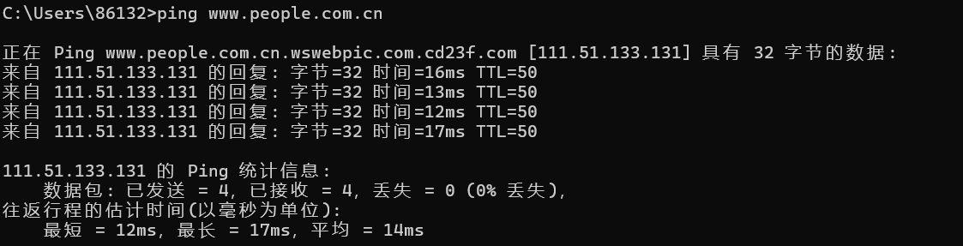
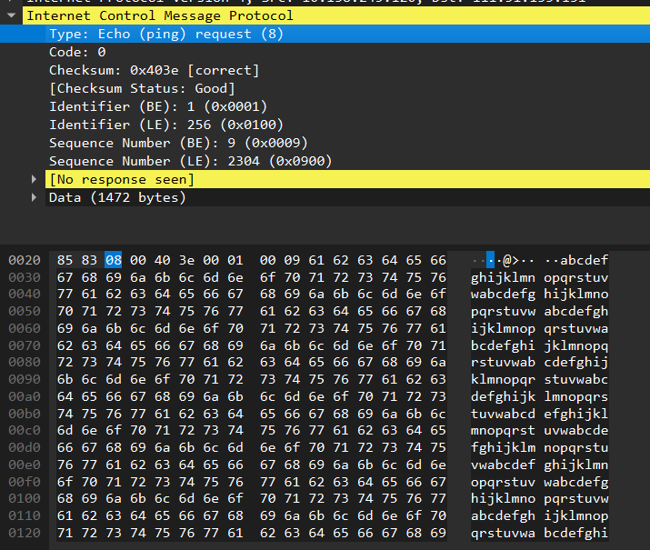
类型：回显请求 类型值：8
Code: 0
Checksum:0x403e
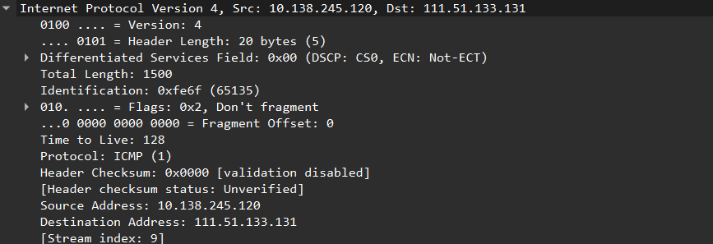
Version：4
Total length: 1500
TTL:128
Protocol:ICMP
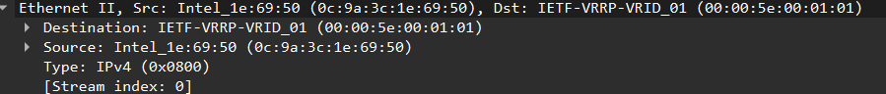
目的mac: 00:00:5e:00:01:01
源mac: 0c:9a:3c:1e:69:50

2、用表达式自动抓获并分析Http报文
（1）访问目标WWW服务器浏览网页；
（2）通过wireshark的过滤Filter功能，用ping获得的目标网站IP地址，通过表达式：“ip.addr ==目标网站IP地址 && http”，准确抓获本机与目标网站间的http交互报文；
（3）如ping目标网站回复是ipv6地址，可使用相应的ipv6过滤表达式或“ping -4”强制ipv4；
（4）任选一个本机向目标WWW服务器发出的Http请求报文（要求是Get报文以外的其它类型）的HTTP首部字段，截图并框线注明各字段，列表写出字段语义与值。
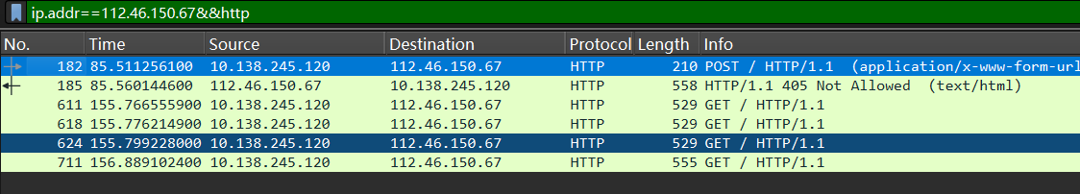
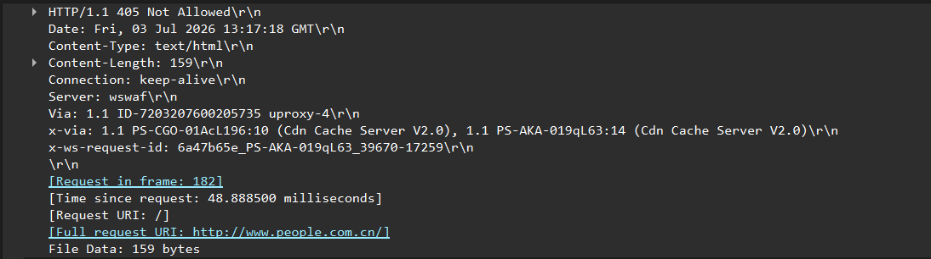

3、分析本机与目标WWW服务器初次建立TCP连接的三次握手报文，截图并注明筛选报文、交互过程标志位SYN/ACK/FIN/RST、报文序号、确认字段、选项字段MSS
第一条:
标志位：
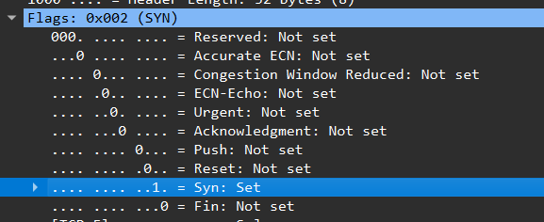
报文序号和确认字段：
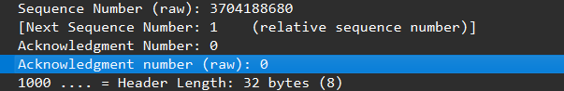
MSS:
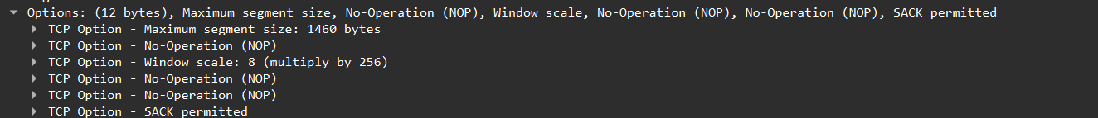
4、结束浏览，分析本机与目标WWW服务器释放TCP连接的四次握手报文，截图并注明筛选报文、交互过程标志位SYN/ACK/FIN/RST、报文序号、确认字段、选项字段MSS（如抓不到完整的四次握手释放连接，抓到几个报文分析几个报文）
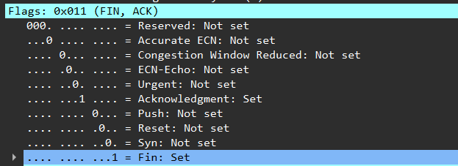
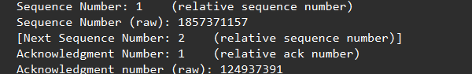
没有MSS.
5、将筛选出的本机与目标WWW服务器建立TCP连接（三次握手）与释放TCP连接（四次握手）的7个报文单独输出后缀名为“.pcapng”的实验数据文件（如抓不到完整的三次握手建立连接、四次握手释放连接，抓到几个报文保存几个报文）

五、实验总结与体会
1、遇到的问题与解决办法
在人民网中难触发post方法，用curl命令直接发送post请求，结果收到的是not allowed.

2、实验心得体会
Tcp的网络抓包能看到传输层信息，比应用层更底层一步。网络的每个操作都是有序进行的，每个环节都不能少。

